Министерство образования и молодежной политики Свердловской области



ГАПОУ СО «Екатеринбургский колледж транспортного строительства»

Отчёт по программе «**Практическое занятие 12**»

Выполнил: Ратовский Максим Витальевич

Группа: ПР-22

Преподаватель: Мирошниченко Г.В

2025

**Задание:**

**1.**Реализовать через корутины вызов функций нажатий и

параллельного получения данных из n функций (n вводит пользователь).Затем, нужно их объединять и отображать.

**Входные данные**

N – Количество функций, целое, int

**Выходные данные**

Result – Результат функций, целое, int

**Блок-схема**

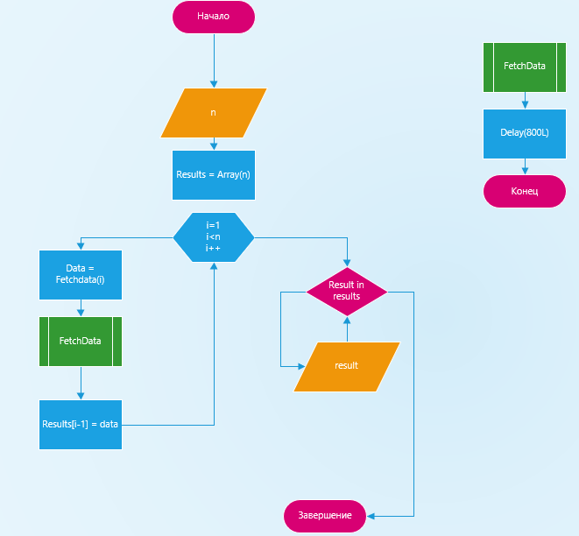

**Листинг программы (если есть)**

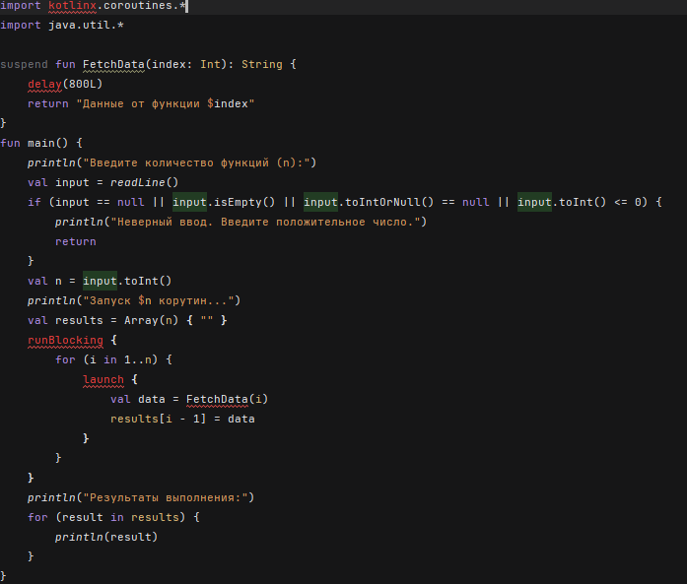

**Тестовые ситуации**

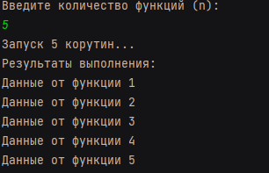

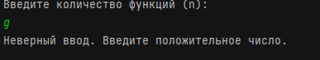

**Вывод**

С помощью этой практической, я научился работать с карутинами и разборался как добавлять библиотеку карутин